Olsztyn, 27 marca 2020 r.

Pisz – most w przyszłość most w przeszłość

Stuletni most kolejowy w Piszu przypomni o historii kolei na Mazurach, a nowy most zapewni sprawne podróże i przewozy ładunków. PKP Polskie Linie Kolejowe S.A. przekażą fragment historycznej konstrukcji mostu kolejowego nad rzeką Pisą miastu. Po nowym moście od grudnia, dzięki inwestycji z unijnego Programu Operacyjnego Polska Wschodnia, kursują pociągi.
PKP Polskie Linie Kolejowe S.A. wykorzystują możliwości eksponowania elementów związanych z historią kolei. Obiekty, które nie mogą bezpośrednio służyć przewozom stają się atrakcją i źródłem informacji o regionie.
Dwa przęsła ponad stuletniego mostu kolejowego na rzece Pisie będą eksponatem Pisza. Miasto planuje wyeksponować fragment starej konstrukcji w sąsiedztwie rzeki i parku. Obiekt przypomni o historii kolei na Mazurach. Żelazna kratownica mostu o długości 50 metrów pamięta okres I wojny światowej. Dzięki niej tysiące osób odbyło podróże koleją przez Pisz i przewieziono miliony ton towarów z Olsztyna do Ełku.

Most w przyszłość
Przeprawa kolejowa na rzece Pisie zmieniła się dzięki modernizacji linii kolejowej (nr 219) na odcinku Szczytno – Ełk. Znów na lata nie tylko zapewniono sprawne podróże i utrzymano warunki transportu towarów, ale zwiększyły się ich możliwości. Wymianę konstrukcji przeprowadziły specjalne dźwigi. W miejscu żelaznej konstrukcji jest nowy obiekt. Teraz most jest dostosowywany do jazdy pociągów ze zwiększoną prędkością z 30 do 80 km/h.
Po nowym moście nad Pisą pociągi jeżdżą od grudnia 2019 r. Zakończyły się zasadnicze prace na odcinku Pisz – Ełk. Docelowo podróż na trasie Olsztyn – Szczytno – Ełk potrwa nieco ponad 2h. Skorzystają mieszkańcy regionu warmińsko-mazurskiego, którzy szybciej dojadą do pracy i szkoły i osoby odwiedzające Polskę Wschodnią.
Projekt „Prace na linii kolejowej nr 219 na odcinku Ełk – Szczytno” realizowany jest z Programu Operacyjnego Polska Wschodnia. Wartość robót to ponad 300 mln zł. Dofinansowanie UE wynosi 85%. Więcej informacji o projekcie na stronie inwestycyjnej plk-polskawschodnia.pl.

Mosty wykorzystywane na nowo
Demontowane na modernizowanych liniach konstrukcje mostów to największe elementy, które znajdują „drugie życie” na kolei. Obiekty, po szczegółowym przeglądzie lub dodatkowych pracach, służą na mniej uczęszczanych liniach. Od 2010 r. na liniach kolejowych zamontowano 21 „odzyskanych” konstrukcji. Wykorzystano ponownie obiekty z Centralnej Magistrali Kolejowej. Teraz konstrukcje są mostami nad rzeką Golanką i Uherką na linii Chełm – Włodawa w województwie lubelskim. Trafiły też na Opolszczyznę nad rzekę Chrząstowiczańkę na linii Opole – Jełowa i na południe Polski nad potok Radoń na trasie Goleszów – Wisła Głębce.
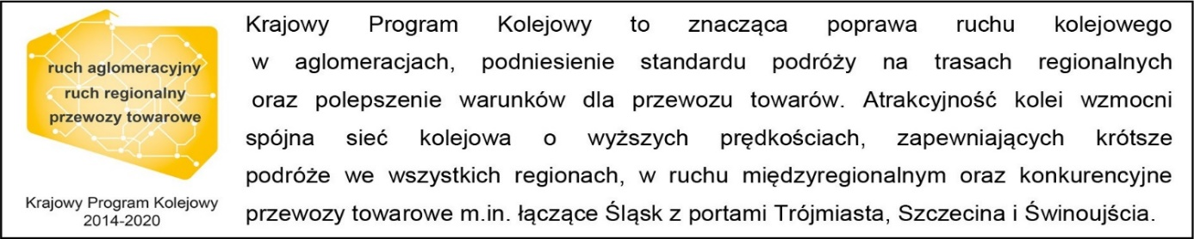
Kontakt dla mediów:
PKP Polskie Linie Kolejowe S.A.
Martyn Janduła
zespół prasowy
rzecznik@plk-sa.pl
T: +48 571 370 301

Projekt jest współfinansowany przez Unię Europejską ze środków Europejskiego Funduszu Rozwoju Regionalnego w ramach Programu Operacyjnego Polska Wschodnia.

